ОТЧЕТ о проделанной работе по празднованию Дня единства народов Дагестана в 2020 году в МКОУ «Янгикентская СОШ»

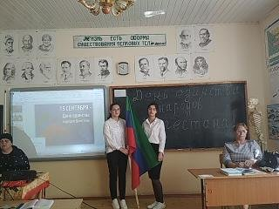

Согласно плану работы Янгикентской школы с 14 сентября была проведена мероприятия, посвященное к Дню народного единства. В мероприятиях приняли участие обучающиеся 1-11 классов.
Зам. дир. по ВР Арсланбекова Н.А. подготовила учащихся 11класса. Они рассказали об истории самого праздника. Прочитали стихи о дружбе на разных языках Дагестана.
Среди учащихся провели конкурс сочинений на тему "Мы вместе дружбою сильны".
Во всех классах прошли классные часы Культуры мира, Дружбы и Братства: под лозунгами "Я – дагестанец", " Мы вместе дружбою сильны". Обучающиеся подготовили сообщения и презентации о народах Дагестана. В 10-11 классах демонстрировался фильм с последующим обсуждением на тему "Из истории праздника –День народного единства". Ребятам рассказали об истории возникновения праздника Дня народного единства, о подвигах народа, провели беседу на тему мужества и чести.
Провели конкурс на лучший рисунок, посвященный Дню единства народов Дагестана.

